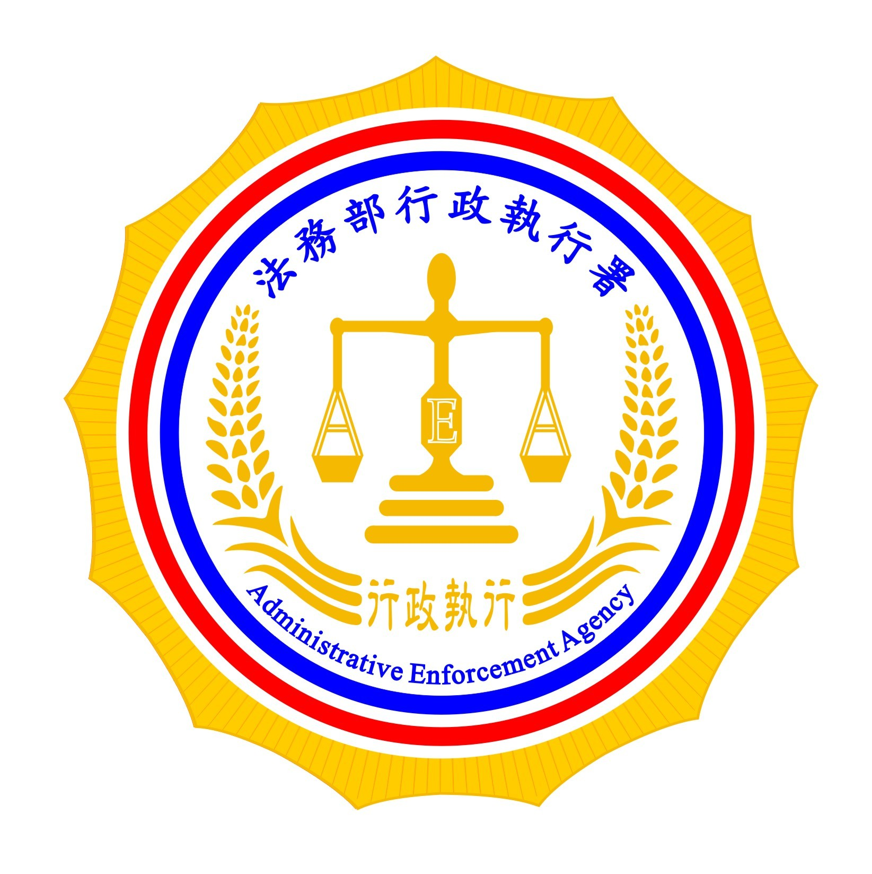 | 法務部行政執行署新聞稿  發稿日期：100年1月6日  發稿機關：法務部行政執行署  連 絡 人：黃賽月  連絡電話：02-2341-0911分機268

檢舉奢華拿獎金
對於滯欠大筆稅款或罰鍰不繳，卻過著奢華生活，吃魚翅、買精品、住豪宅、出入名車之義務人，引發社會不良觀感，本署鼓勵全國民眾一起來檢舉拿獎金。
行政執行法第17條之1規定，義務人為自然人，其滯欠金額合計達新臺幣（下同）一千萬元以上，已發現之財產不足清償其所負義務，且生活逾越一般人通常程度者，行政執行處得依職權或利害關係人之申請對其核發禁止命令，內容如下：
一、禁止購買、租賃或使用2,000元以上之商品或服務。
二、禁止搭乘計程車、高鐵、航空器之交通工具。
三、禁止為期貨、股票、投資型保單、基金、公司債、黃金、外匯之投資。
四、禁止進入酒店、夜店、舞廳、各式俱樂部、休閒會館、KTV、四星級以上飯店、汽車旅館等高消費場所消費。
五、禁止贈與或借貸他人2,000元以上之財物。
六、禁止每月生活費用超過1萬4,000元至2萬4,000元。
七、其他必要之禁止命令。義務人無正當理由違反禁止命令者，行政執行處得限制住居、聲請法院裁定拘提或管收。
目前各執行處執行官依職權核發禁止命令者計4人，其中臺北行政執行處3人，臺中行政執行處1人。
為鼓勵民眾參與、監督，提供義務人生活逾越一般人通常程度或義務人違反禁止命令之具體（人、事、時、地、物）資料，於法務部行政執行署獎勵檢舉作業要點訂定：1、行政執行處因檢舉資料而核發禁止命令並經確定者，得依滯欠金額，核給1萬元以上3萬元以下之獎金。2、行政執行處因檢舉資料而認定義務人無正當理由違反禁止命令，並依法聲請經法院裁定管收確定者，得依滯欠金額，核給3萬元以上10萬元以下之獎金。但檢舉資料取得特別困難或對執行程序有特殊貢獻者，得核給20萬元以下之獎金。3、行政執行處因檢舉資料而核發禁止命令，義務人始為清償者﹔或行政執行處因檢舉資料認定義務人無正當理由違反禁止命令，限期命義務人清償因而獲償者﹔或義務人經法院裁定管收或經執行管收始為清償者﹔按其清償金額之百分之五計算，核給獎金。但獎金最高以100萬元為限。倘分別符合上開三項之要件，可分別核給獎金，總計最高達123萬元。
本署復於本（100）年1月1日於網站內（http://www.tpk.moj.gov.tw/獎勵檢舉公告）公告首批符合行政執行法第17條之1義務人名單，共計38案，57人，名單如下：夏黃新平、陳寶連、葉松根、魏述堯、魏鑒熊、魏夢陽、葉魏瓊鷹、魏瓊珠、魏瓊釵、魏瓊雪、魏子班、魏柏枌、魏子桓、魏妙玲、鄭水丁、吳宗雄、李炎堯、方耀輝、林聰棋（原名：林志鴻）、黃義明、楊美雲、李黃金膾、陳楊雪玉、郭泰宏、蔡智毅、黃國禎、陳世崇、陳麒丞、陳貞夙、吳依庭、柯俊良、楊義村、何添全、陳榮珍、林文仁、林惠美、林文聖、林陳鸞鳳、林錡瑩、林惠屏、顏水柱、許雪香、湯振國、黃進郎、劉智、趙明珠、邱文福、周季漳、黃平陽、洪登順、朱仁傑、鄭木聖、郭淑貞、劉尚勳、盧立傑、陳碧蓮、林金水。
公告以來，引起社會關注及迴響，於公告翌日即接獲民眾提供線索，惟因資料不全，仍繼續補正中。該項檢舉希望全民持續監督，本署亦不定期分批公告，讓這些過著奢華生活之義務人早日繳清欠稅及罰鍰。

【電子檔請至本署網站http://www.tpk.moj.gov.tw/下載】

